1. 完成下面旋转
   1. 要求：不使用js，全部采用c3动画

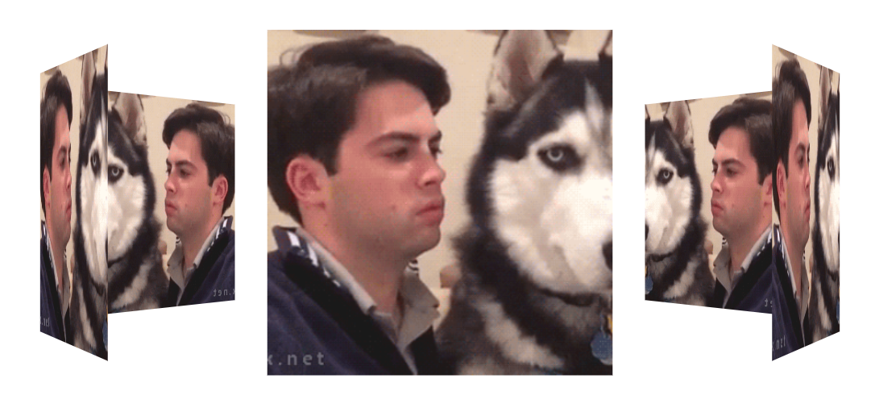

1. 完成下面动画



1. 完成3d tab动画

